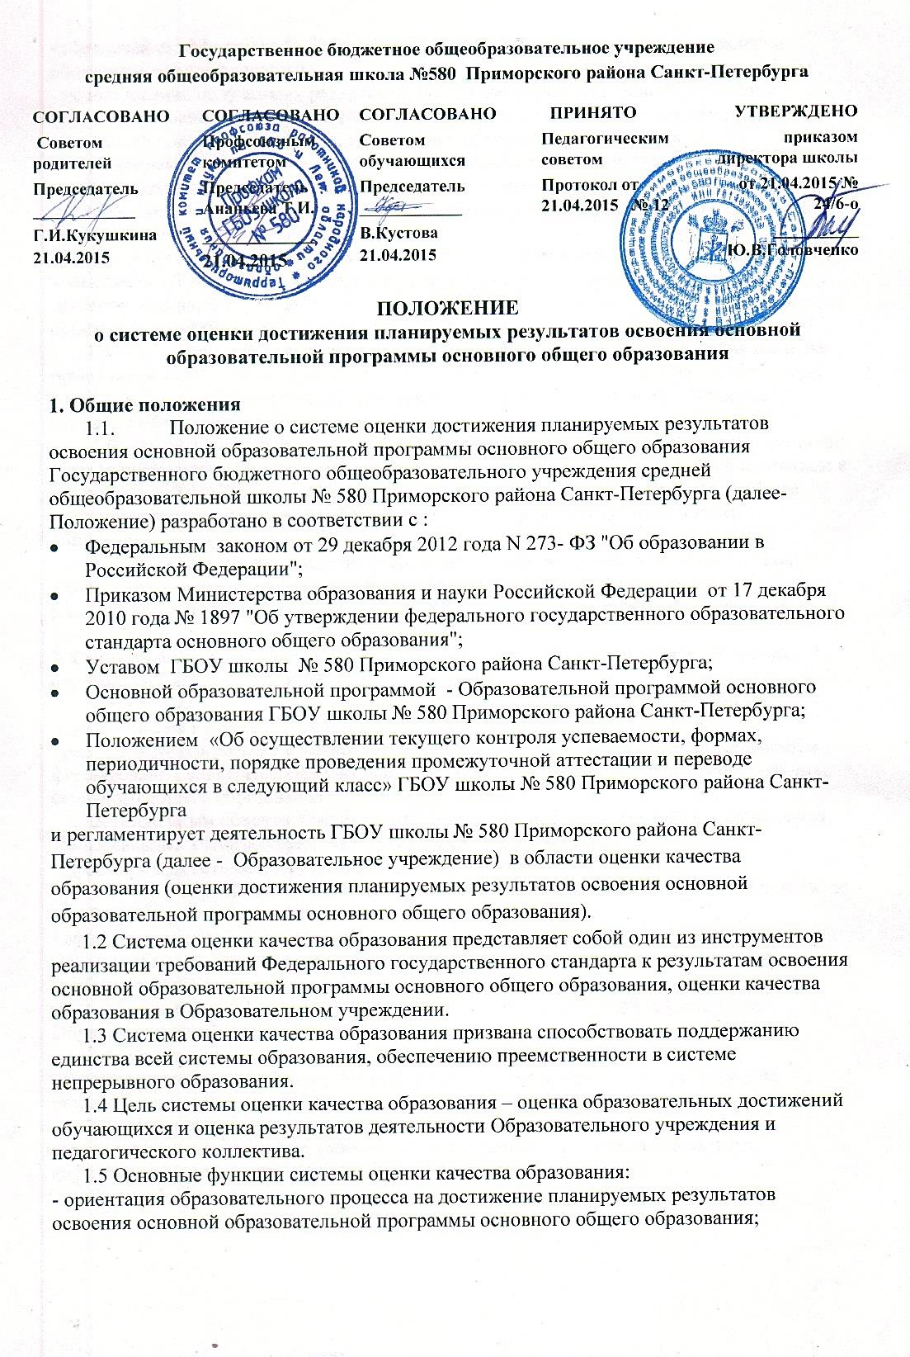
- обеспечение эффективной обратной связи, позволяющей осуществить управление образовательным процессом;
- использование полученных результатов оценки качества образования для оценки качества состояния и тенденций развития образования в Образовательномучреждении.
1.6. Основным объектом системы оценки результатов образования, ее содержательной и критериальной основой выступают требования Федерального государственного стандарта основного общего образования, которые конкретизируются в планируемых результатах освоения обучающимися основной образовательной программы основного общего образования.
1.7. Система оценки качества образования включает в себя оценку личностных достижений обучающихся, метапредметных результатов, предметных результатов освоения основной образовательной программы основного общего образования, итоговую оценку обучающихся, оценку портфеля достижений .
1.8. При использовании результатов системы оценки качества образования в оценке результатов деятельности Образовательного учреждения и педагогического коллектива основным объектом выступают планируемые результаты освоения обучающимися основной образовательной программы основного общего образования.
1.9. При использовании результатов оценки качества образования в оценке состояния и тенденций развития системы образования основным объектом оценки, ее содержанием и критериальной базой выступают ведущие целевые установки и основные ожидаемые результаты освоения основной образовательной программы основного общего образования.
1.10. Система оценки качества образования предусматривает уровневый подход к содержанию оценки и инструментарию оценивания достижения планируемых результатов, а так же к представлению интерпретации результатов измерений.

2. Система оценки личностных результатов освоения обучающимися основной образовательной программы основного общего образования
2.1. Оценка личностных результатов представляет собой оценку достижения обучающимися в ходе их личностного развития планируемых результатов, представленных в разделе «Личностные универсальные учебные действия» программы формирования универсальных учебных действий основной образовательной программы основного общего образования.
2.2 Основным объектом оценки личностных результатов служит сформированность универсальных учебных действий, включаемых в три основных блока:
- сформированность основ гражданской идентичности личности;
- готовность к самообразованию на основе учебно-познавательной мотивации, в том числе к выбору направления профильного обучения;
- сформированность социальных компетенций, включая ценностные установки и моральные нормы, опыт социальных и межличностных отношений, правосознание.
2.3. Оценка личностных результатов не выносится на итоговую оценку, а является предметом оценки эффективности воспитательно-образовательной деятельности Образовательного учреждения.
2.4. Оценка личностных результатов осуществляется в ходе внешних не персонифицированных мониторинговых исследований на основе централизованно разработанного инструментария.
2.5. Данные, полученные в результате оценки личностных результатов, могут использоваться для принятия управленческих решений, как составляющая часть внутреннего мониторинга образовательных достижений обучающихся.
2.6. Оценка личностных результатов обучающихся проводится ежегодно и подразделяется на стартовую оценку, промежуточную по итогам первого полугодия оценку и оценку. Стартовая оценка проводится в октябре, промежуточная по итогам первого полугодия проводится в декабре, а промежуточная по итогам учебного года – в мае.
3. Система оценки метапредметных результатов освоения обучающимися основной образовательной программы основного общего образования
3.1. Оценка метапредметных результатов представляет собой оценку достижения обучающимися планируемых результатов освоения основной образовательной программы основного общего образования, представленных в разделах «Регулятивные учебные действия», «Коммуникативные учебные действия», «Познавательные учебные действия» программы формирования универсальных учебных действий.
3.2. Формирование метапредметных результатов обеспечивается за счет учебных предметов и внеурочной деятельности.
3.3. Основным объектом оценки метапредметных результатов является:
- способность и готовность к освоению систематических знаний, их самостоятельному пополнению, переносу и интерпретации;
- способность к сотрудничеству и коммуникации;
- способность к решению личностно и социально значимых проблем и воплощению в практику найденным решений;
- способность и готовность к использованию ИКТ в целях обучения и развития;
- способность к самоорганизации, саморегуляции и рефлексии.
3.4. Оценка достижения метапредметных результатов проводится в ходе :
- защита учебно-исследовательского проекта ;
- выполнение тематических проверочных работ по всем предметам;
- выполнение комплексных контрольных работ на метапредметной основе.
3.5. Оценка метапредметных результатов проводится в полном соответствии с Положением «Об осуществлении текущего контроля успеваемости, формах, периодичности, порядке проведения промежуточной аттестации и переводе обучающихся в следующий класс», Положением о внутришкольном мониторинге качества знаний обучающихся.
3.6. В оценке метапредметных результатов различают:
- стартовую оценку (проводится ежегодно в начале октября);
- промежуточную по итогам первого полугодия в декабре;
- промежуточную по итогам учебного года в мае;
- итоговую оценку по окончанию освоения основной образовательной программы основного общего образования.
3.7. Проведение оценки метапредметных результатов обучающихся с использованием комплексных контрольных работ на метапредметной основе или текущих проверочных работ по отдельным предметам описывается следующим регламентом:
- работа проводится в соответствии с графиком проведения комплексных работ или проверочных работ по отдельным предметам ;
- тексты контрольно-измерительных материалов представляют собой систему заданий, которые позволяют оценить соответствие содержания, уровня и качества подготовки обучающихся планируемым требованиям к уровню подготовки;
- при проведении работ учитель совместно с заместителем директора по УВР обеспечивают условия для проведения и получения объективных результатов;
- по завершении работы учитель совместно с заместителем директора по УВР проверяет работы и готовит анализ по выполнению работ;
- результаты выполнения работы подшиваются и сдаются заместителю директора по УВР на срок хранения 1 год.
3.8. Оценка метапредметных результатов обучающихся при выполнении учебно-исследовательского проекта проводится в строгом соответствии с Положением об организации проектно-исследовательской деятельности.

4. Система оценки предметных результатов освоения обучающимися основной образовательной программы основного общего образования
4.1. Оценка предметных результатов представляет собой оценку достижения обучающимися планируемых результатов освоения образовательной программы основного общего образования по отдельным учебным предметам.
4.2. Основным объектом оценки предметных результатов в соответствии с требованиями федерального государственного стандарта основного общего образования является способность к решению учебно-познавательных и учебно-практических задач, основанных на изучаемом учебном материале, с использованием способов действий, соответствующих содержанию учебных предметов, в том числе метапредметных действий.
4.3. Система оценки предметных результатов с учетом уровневого подхода предполагает выделение базового уровня достижений как точки отсчета при построении всей системы оценки и организации индивидуальной работы с обучающимися.
4.4. Базовый уровень достижений – уровень, которые демонстрирует освоение учебных действий с опорной системой знаний в рамках диапазона выделенных задач. Овладение базовым уровнем является достаточным для продолжения на следующей ступени обучения, но не по профильному направлению. Достижение базового уровня соответствует отметке «удовлетворительно». Решение о достижении планируемых результатов или об освоении учебного материала принимается на основе результатов выполнения заданий базового уровня (не менее 50% заданий базового уровня или 50% от максимального балла за выполнение заданий базового уровня).
4.5. Повышенный уровень достижения предметных результатов соответствует отметке «хорошо» и отражает полноту освоения планируемых результатов, уровня овладения учебными действиями и сформированность интересов к данной предметной области.
4.6. Высокий уровень достижения предметных результатов соответствует отметке «Отлично» и отражает полноту освоения планируемых результатов, уровня овладения учебными действиями и сформированность интересов к данной предметной области выше повышенного уровня.
4.7. Пониженный уровень достижений соответствует отметке «неудовлетворительно», что свидетельствует об отсутствии систематической базовой подготовки, что обучающимся не освоено даже половины планируемых результатов, которые осваиваются большинством обучающихся. При этом обучающимся может выполняться отдельные задания повышенного уровня.
4.8. Низкий уровень освоения планируемых результатов соответствует отметке «плохо» и свидетельствует о наличии отдельных, фрагментарных знаний по предмету, дальнейшее обучение практически невозможно.
4.9. Работа с обучающимися, показывающими низкий и пониженный уровни достижения предметных результатов проводится в соответствии с Положением о проведении коррекционной работы.
4.10. Система оценки предметных результатов освоения основной образовательной программы складывается из:
- стартовой диагностики (проводится в начале октября в форме комплексной метапредметной контрольной работы);
- тематических и итоговых практических работ по всем учебным предметам (в течение учебного года, согласно календарно-тематического планирования учебного предмета в форме контрольных, лабораторных или практических работ).
- промежуточной диагностики за полугодие (проводится в декабре в форме комплексной метапредметной контрольной работы)
- промежуточной диагностики за год (проводится в мае в форме комплексной метапредметной контрольной работы).
4.11. Проведение стартовой, текущей и промежуточной оценки предметных результатов обучающихся:
- работа проводится в соответствии с графиком проведения комплексных работ;
- тексты контрольно-измерительных материалов представляют собой систему заданий, которые позволяют оценить соответствие содержания, уровня и качества подготовки учащихся планируемым требованиям к уровню подготовки.
- при проведении работ учитель совместно с заместителем директора по УВР обеспечивают условия для проведения и получения объективных результатов.
- по завершении работы учитель совместно с заместителем директора по УВР проверяет работы и готовит анализ по выполнению работ;
- результаты выполнения работы подшиваются и хранятся 1 год.
4.12. Результаты оценки предметных достижения результатов освоения основной образовательной программы основного общего образования фиксируются с помощью классных журналов в электронном формате.

5. Использование портфеля достижений (портфолио) для оценки достижения планируемых результатов освоения основной образовательной программы основного общего образования
5.1. Портфель достижений обучающегося представляет собой специально организованную подборку работ, которые демонстрируют усилия, прогресс и достижения обучающегося в интересующих его областях.
5.2. Портфолио достижений позволяет индивидуализировать оценку достижения обучающимся планируемых результатов освоения основной образовательной программы, ориентированной на отражение динамики образовательных достижений ученика в широком образовательном контексте (в том числе в сфере освоения таких средств самоорганизации собственной учебной деятельности, как самоконтроль, самооценка, рефлексия и т. д.).
5.3. Портфолио достижений ученика - документ единого образца, представляющий папку с файловыми вкладышами, состоит из следующих разделов.
Титульный лист
Название общеобразовательного учреждения. Фамилия, имя, отчество ученика. Класс.
Раздел 1. Общие сведения об ученике
1. Дата рождения. 2. Место рождения. 3. Информация о классе, в котором учится.
4. Информация о классном руководителе. 5. Рассказ о своих интересах и планах.
Раздел 2. Результаты учебной деятельности
1. Результаты успеваемости ученика за каждую четверть и год.
2. Результаты промежуточной и итоговой аттестации.
3. Результаты участия в районных, региональных и Всероссийских олимпиадах (грамоты, сертификаты, дипломы).
4. Грамоты, благодарственные письма, дипломы.
Раздел 3. Результаты научной деятельности.
1. Участие в проектной деятельности (проекты обучающегося, выступления, доклады);
2. Участие в исследовательской деятельности (тезисы докладов, рефераты);

3. Участие в конференциях школы, района, региона (выступления, проекты с указанием темы выступления, даты).
4. Участие в конкурсах (конкурсные работы с указанием даты и названия конкурса).
5. Публикации в газетах и журналах районного и регионального уровня (вырезки статей).
Раздел 4. Творческие достижения
1. Деятельность ученика в системе дополнительного образования (название учреждения, название кружка или отделения, на котором дополнительно обучается ученик, результаты его обучения, грамоты, дипломы, сертификаты, фотографии).
2. Участие в классных часах (дата, тема мероприятия, тезисы выступления, фотографии);
3. Участие в общешкольных мероприятиях (дата, тема мероприятия, тезисы выступлений, грамоты, благодарственные письма).
4. Посещение кружков и секций (название кружка или секции, результаты участия).
5.Публикации в газетах и журналах районного и регионального уровня (вырезки статей).
Раздел 5. Спортивные достижения
1. Участие в мероприятиях, направленных на развитие здорового образа жизни (дата, тематика мероприятия, грамоты, дипломы, сертификаты, фото).
2. Участие в школьных, районных и региональных спортивных мероприятиях (дата, тематика мероприятия, грамоты, дипломы, сертификаты, фото).
Раздел 6. Общественная деятельность.
1. Участие в классном или пионерском самоуправлении (фото, грамоты, дипломы).
2. Участие в школьном самоуправлении (фото, грамоты, дипломы).
3. Участие в деятельности общественных организаций районного и регионального уровня.
Раздел 7. Отзывы и пожелания.
1. Отзывы учителей. 2. Отзывы родителей 3. Отзыв классного руководителя.
4. Рекомендательные письма.
5.4. Ведение портфеля достижений обязательно для заполнения обучающимися 5-9 класса и должно отвечать принципам ясности, четкости, объективности, убедительности, полноте представления результатов.
5.5. Портфолио заполняется в течение всего срока обучения обучающимся, классным руководителем при непосредственном участии родителей.
6. Итоговая оценка выпускника
6.1. Итоговая оценка выпускника на ступени основного общего образования складывается из предметных и метапредметных результатов достижения планируемых результатов освоения основной образовательной программы основного общего образования.
6.2. Итоговая отметка выпускника формируется на основе:
- результатов внутришкольного мониторинга образовательных достижений по всем предметам, зафиксированных в оценочных листах личного дела;
- отметок за выполнение итоговых работ по всем учебным предметам;
- отметок прохождения Государственной итоговой аттестации.
На основании этих отметок делается вывод о достижении планируемых результатов (на базовом или повышенном уровне) по каждому учебному предмету, а также об овладении обучающимся основными познавательными, регулятивными и коммуникативными действиями и приобретении способности к проектированию и осуществлению целесообразной и результативной деятельности.
6.3. Педагогический совет рассматривает вопрос и принимает решение об успешном освоении или неосвоении обучающимися основной образовательной программы основного общего образования и выдачи документа государственного образца об уровне образования – аттестат об основном общем образовании.

